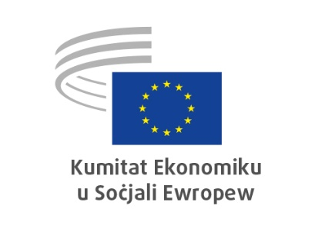 | 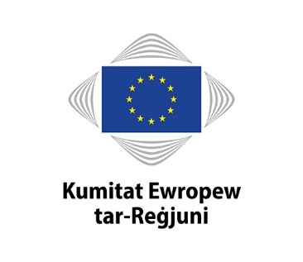

AVVIŻ TA’ PRIVATEZZA:
MT
AKKREDITAZZJONI TAL-VIŻITATURI

Ir-Regolament (UE) Nru 2018/1725 japplika għall-ipproċessar tad-data personali miġbura bil-għan li jiġi kkontrollat l-aċċess għall-bini tal-Kumitat Ekonomiku u Soċjali Ewropew (KESE) u l-Kumitat Ewropew tar-Reġjuni (KtR).

- Min hu responsabbli għall-ipproċessar tad-data personali?
Il-kontrollur tad-data huwa l-KESE jew il-KtR, skont liema istituzzjoni tkun qed torganizza l-avveniment. Is-servizz responsabbli għall-ipproċessar tad-data huwa s-Servizz tas-Sigurtà, Direttorat L, Servizzi Konġunti (secu@eesc.europa.eu)

- X’inhu l-għan tal-ipproċessar?
Id-data personali tiegħek tiġi pproċessata għal dawn l-għanijiet:
- biex jiġi kkontrollat l-aċċess għall-bini tal-KtR u tal-KESE
- biex jiġu investigati inċidenti marbutin mas-sigurtà, jiġi evalwat it-theddid, u jiġu analizzati r-riskji għall-Kumitati

Il-Kumitati jużaw “e-visitors”, software imfassal biex jawtomatizza l-istedina tal-viżitaturi lill-Kumitati u r-reġistrazzjoni tagħhom meta jaslu. Is-sistema l-ġdida ta’ ġestjoni tal-viżitaturi għandha l-għan li timmaniġġja l-proċessi kollha relatati mal-organizzazzjoni ta’ żjara fil-bini tal-Kumitat. Din se tistruttura l-proċess, tagħmel il-proċess ta’ reġistrazzjoni mingħajr xkiel, tipprovdi aktar sigurtà, informazzjoni korretta dwar l-għadd ta’ viżitaturi fil-bini, u żżid is-sikurezza tal-viżitaturi.

- X’inhi l-bażi legali għall-ipproċessar?
L-ipproċessar huwa neċessarju għat-twettiq tal-kompiti tal-Kumitati fl-interess pubbliku u fl-eżerċitar tal-awtorità uffiċjali tagħhom bħala korpi konsultattivi tal-Unjoni Ewropea (Artikolu 5(1)(a) tar-Regolament (UE) Nru 2018/1725).

- Liema data personali tiġi pproċessata?
Jekk int viżitatur (m’għandekx beġġ uffiċjali tal-UE), tiġi pproċessata d-data personali li ġejja: il-kunjom, l-isem, id-data tat-twelid, in-nazzjonalità u n-numru tal-karta tal-identità/tal-passaport. Id-dokument uffiċjali tal-identità ppreżentat jista jiġi skenjat sabiex tiġi kkonfermata l-identità tiegħek.

Fil-każ ta’ mistednin VIP, tiġi pproċessata d-data personali li ġejja: il-kunjom, l-isem, r-rwol (pereżempju, ministru, ambaxxatur), u n-numru tar-reġistrazzjoni tal-vettura.

Jekk għandek beġġ uffiċjali tal-UE, tiġi pproċessata d-data personali li ġejja: il-kunjom u l-isem.

- Min huma r-riċevituri jew il-kategoriji ta’ riċevituri tad-data personali tiegħek?
Id-data personali tiegħek tiġi pproċessata mis-Servizz tas-Sigurtà u s-servizz, jew is-servizzi, li jorganizzaw l-avveniment. Kull trasferiment jew żvelar ’il barra mill-Kumitati tiġi dokumentata u tkun soġġetta għal valutazzjoni rigoruża dwar il-ħtieġa ta’ tali trasferiment.

- Id-data personali tiegħek tiġi trasferita lil pajjiż terz (Stat li mhuwiex Membru tal-UE) jew organizzazzjoni internazzjonali?
Id-data tiegħek mhux ser tiġi trasferita lil pajjiż terz jew organizzazzjoni internazzjonali.

- Kif tista’ teżerċita d-drittijiet tiegħek?
Għandek id-dritt li titlob aċċess għad-data personali tiegħek. Għandek id-dritt ukoll li titlob rettifika jew tħassir jew restrizzjoni tal-ipproċessar tad-data personali tiegħek. Fejn applikabbli, għandek id-dritt toġġezzjona għall-ipproċessar tad-data tiegħek.

Inti tista’ tindirizza l-mistoqsijiet tiegħek lil secu@eesc.europa.eu. Il-mistoqsija tiġi trattata fi żmien xahar.

Għandek id-dritt li tressaq ilment lill-Kontrollur Ewropew għall-Protezzjoni tad-Data (KEPD) (edps@edps.europa.eu) jekk tħoss li jkunu nkisrulek id-drittijiet tiegħek skont ir-Regolament (UE) 2018/1725 b’riżultat tal-ipproċessar tad-data personali tiegħek mill-KESE/KtR.

- Għal kemm żmien tinżamm id-data personali tiegħek?
Id-data tiegħek tinżamm għal sena wara l-validità tal-perjodu ta’ akkreditazzjoni. F’każ ta’ inċidenti u investigazzjonijiet marbutin mas-sigurtà, dan il-perjodu jiġi estiż.

- Id-data personali miġbura tintuża għat-teħid ta’ deċiżjonijiet b’mod awtomatizzat, inkluż it-tfassil ta’ profili?
Id-data personli tiegħek mhux ser tintuza biex jittieħdu deċiżjonijiet awtomatizzati dwarek. “Deċiżjonijiet awtomatizzati” huma definiti bħala deċiżjonijiet magħmulin mingħajr l-intervent uman.

- Id-data personali tiegħek tkompli tiġi pproċessata għal fini differenti minn dak li tkun inkisbet għalih?
Id-data personali tiegħek mhux se tkompli tiġi pproċessata għal skop differenti.

- Lil min tista’ tikkuntattja jekk ikollok mistoqsijiet jew ilmenti?
Jekk ikollok xi mistoqsijiet dwar l-ipproċessar tad-data personali tiegħek, jekk jogħġbok ikkuntattja lis-Servizz tas-Sigurtà (secu@eesc.europa.eu). Tista’ tikkuntattja wkoll lill-Uffiċjal tal-Protezzjoni tad-Data tal-KESE (data.protection@eesc.europa.eu) jew lill-Uffiċjal tal-Protezzjoni tad-Data tal-KtR (data.protection@cor.europa.eu) u/jew lill-Kontrollur Ewropew għall-Protezzjoni tad-Data (edps@edps.europa.eu) fi kwalunkwe ħin.
_____________

